LABORATORIO 5

Entregable SQL (2/2) — Base andesbike

Estudiante: Javiera Suárez
Rol: 202360580-8
Segundo semestre 2026
Repositorio GitHub:
https://github.com/jaavierasuarez-lgtm/ICN292-Lab5-Suarez-Javiera.git
ICN-292 — Sistemas de Información para la Gestión

Consulta 1

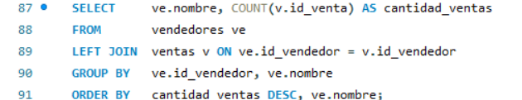
Código 1: Cantidad de ventas de cada vendedor, incluidos los que no registraron ninguna.

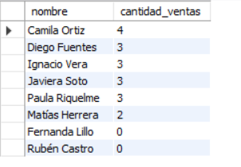
Figura 1: Los ocho vendedores con su cantidad de ventas; Fernanda Lillo y Rubén Castro muestran 0.

Consulta 2
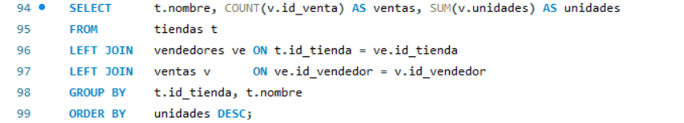
Código 2: Ventas y unidades vendidas por tienda, incluida la tienda sin vendedores.
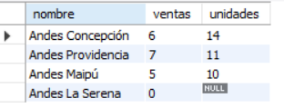
Figura 2: Las cuatro tiendas ordenadas por unidades; Andes La Serena no registra ventas.

Consulta 3

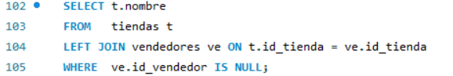
Código 3: Tiendas que no tienen ningún vendedor asignado.
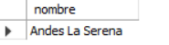
Figura 3: Andes La Serena es la única tienda sin vendedores.

Consulta 4

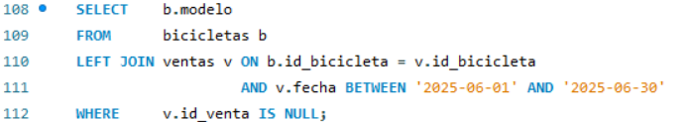
Código 4: Modelos que no se vendieron ni una sola vez en junio de 2025.

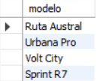
Figura 4: Los cuatro modelos sin ventas en junio de 2025.
La condición del mes va en el ON del LEFT JOIN, para que cada modelo se empareje solo con sus ventas de junio y queden en NULL los que no tuvieron ninguna; si se pusiera en el WHERE, la consulta no devolvería ninguna fila, porque exigiría a la vez una venta en junio y un id_venta en NULL, lo que es imposible.

Consulta 5

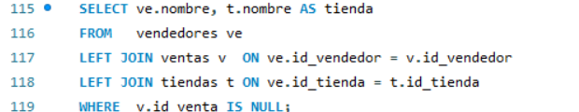
Código 5: Vendedores sin ventas, con el nombre de su tienda.
Figura 5: Fernanda Lillo y Rubén Castro no registran ventas; Rubén Castro no tiene tienda asignada.

Consulta 6

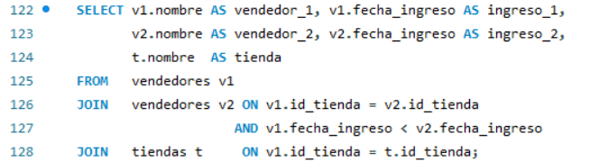
Código 6: Pares de vendedores de la misma tienda, primero el que ingresó antes.
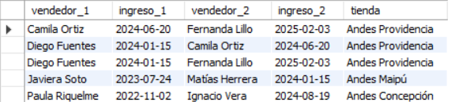
Figura 6: Los cinco pares de vendedores que comparten tienda.

Consulta 7

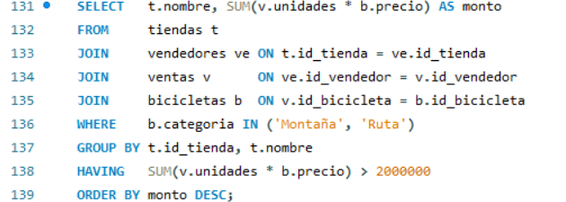
Código 7: Monto vendido por tienda en bicicletas de Montaña y Ruta, solo las que superan 2.000.000.
Figura 7: Andes Providencia y Andes Concepción superan los 2.000.000.

Consulta 8

Código 8: Promedio de precios del catálogo (la subconsulta ejecutada sola).
Figura 8: Promedio del catálogo: 657.490.
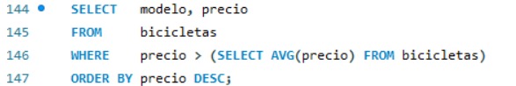
Código 9: Bicicletas cuyo precio supera el promedio del catálogo.
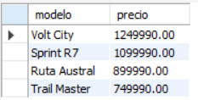
Figura 9: Los cuatro modelos con precio sobre el promedio, de mayor a menor.
El promedio del catálogo es 657.490, y se obtiene con la subconsulta SELECT AVG(precio) FROM bicicletas, que calcula el promedio de los ocho precios dentro de la misma consulta, sin escribirlo a mano.

Consulta 9

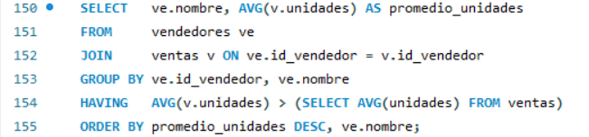
Código 10: Vendedores cuyo promedio de unidades por venta supera el promedio de la cadena.
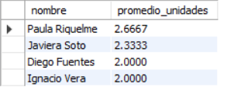
Figura 10: Los cuatro vendedores sobre el promedio de unidades por venta de la cadena.

Consulta 10

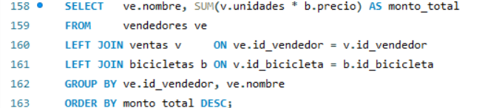
Código 11: Monto total vendido por cada vendedor, incluidos los que no vendieron nada.
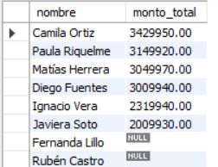
Figura 11: Los ocho vendedores con su monto total; Fernanda Lillo y Rubén Castro muestran NULL.
Fernanda Lillo y Rubén Castro aparecen con NULL porque no tienen ventas: el LEFT JOIN los conserva, pero SUM sobre valores inexistentes devuelve NULL y no 0 (a diferencia de COUNT); para que mostraran cero habría que envolver la suma en COALESCE(SUM(v.unidades * b.precio), 0)

